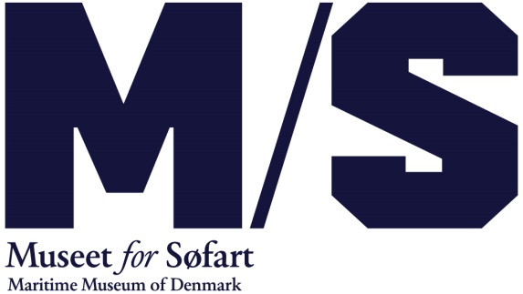
Juni 2016

Sommar i sjöfartens tecken
I sommar bjuder M/S Museet for Søfart i Helsingör på familjerundvisningar, workshops om fartygskonstruktioner, spännande förvandlingar och sjömansuppgifter med Kapten Storm.
Lär dig mer om hur man bygger fartyg tillsammans med Kapten Storm, lek fartygsarkitekt och sätt dina krafter på prov med sjömannens dagliga sysslor när sommarlovsstämningen intar M/S Museet for Søfart.
Fartygskonstruktion, familjerundvisningar och Kapten Storm
I juni och juli anordnas arkitekturrundvisningar där besökarna får lära sig mer om M/S Museet for Søfarts spännande förvandling i torrdockan. Efter det kan den som vill vara med på en workshop och förvandla ett gammalt handelsfartyg till något helt nytt.
Följ med på rundvisning med fokus på både lyckade och mindre lyckade fartygskonstruktioner genom tiderna, och sätt dina egna krafter på prov genom att själv bygga ett sjödugligt fartyg. Både rundvisningar och workshops är till för hela familjen. Om vädret tillåter äger workshopen rum i torrdockan.
Under sommaren huserar Kapten Storm på museet (varje lördag under hela juli månad hålls evenemanget på svenska) och tar med hela familjen på en rundvisning. Här kan ni prova på livet som sjöman genom att binda råbandsknopar, putsa mässing och äta hårt bröd. Och varför inte prova en sjömansdräkt tillhörande en kapten, maskinarbetare, eldare eller mässpojke, och dessutom utföra de sysslor som medföljer.
Under hela sommaren kan alla barn hjälpa Kapten Storm att hitta alla råttor som gömmer sig på olika ställen. Välkomna in i familjeloungen där ni hittar böcker, maritima leksaker och massor av pysselaktiviteter.
M/S Museet for Søfarts sommarlovsprogram:
Fantastiska förvandlingar – rundvisning och workshop
Följ med på rundvisning och lär er mer om hur den gamla dockan förvandlades till M/S Museet for Søfart. Efter det kan den som vill vara med på en workshop där ni med hjälp av återvinningsmaterial förvandlar ett gammalt fartyg till något helt nytt. Den som vill får ta med sig sitt mästerverk hem.
Längd: Cirka 1,5 timme. För alla barn mellan 5 och 15 år med familj.
Var: Anmälan och betalning i museibutiken. Pris 20 kronor per person inklusive material.
När: Tisdag-fredag vecka 28. juni - 15. juli: Kl. 11-12.30 och 13-14.30.
Kapten Storms workshop
Kapten Storms workshop är till för hela familjen och lekglada själar. Träffa Kapten Storm och lyssna till hans historier och hjälp honom med dagens alla göromål. Gör en råbandsknop, putsa mässing och ät hårt bröd. Prova sjömansdräkter: Testa hur det är att vara kapten, maskinarbetare, eldare och mässpojke och utför de sysslor som hör till.
Anmälan: Ingen föranmälan behövs, det är bara att komma dit. (På svenska alla lördagar i juli).
När: Lördag-måndag (hela dagen) 2. juli - 7. august.
Fantastiska förvandlingar – rundvisning och workshop
Följ med på rundvisning och lär er mer om både lyckade och mindre lyckade fartygskonstruktioner genom tiderna. Efteråt får den som vill bygga sitt eget fartyg och testa om det är sjödugligt. Den som vill får ta med sig sitt mästerverk hem.
Längd: Cirka 1,5 timme För alla barn mellan 5 och 15 år och deras familjer.
Var: Anmälan och betalning i museibutiken. Pris 20 kronor per person inklusive material.
När: Tisdag-fredag 19. juli - 5. august.: Kl. 11.00-12.30 och 13.00-14.30.

Hela sommaren 14. juni - 14. august:
Familjelounge
Koppla av och smält dagens upplevelser i den trevliga familjeloungen. Här hittar ni en fin utsikt, sköna stolar, spännande böcker, roliga leksaker och utmanande pysselaktiviteter.
När: Hela dagen
Den stora råttjakten
Hitta råttorna som gömmer sig i utställningen.
(Lämpar sig bäst för barn mellan 5 och 10 år med familj). (Både på svenska och danska).
När: Hela dagen
Mer information:
Kontakta kommunikationschef Frederikke Møller fm@mfs.dk 2628 0204.
M/S Museet for Søfart är ett rikstäckande specialmuseum för dansk sjöfartshistoria från medeltiden och fram till idag. Museet är godkänt av staten och är en självägande institution. I 89 år har museet legat på Kronborg Slot, men öppnade år 2013 nya lokaler och utställningar i ett nytt underjordiskt museum i världsklass i Helsingör, ritat av BIG – Bjarke Ingels Group. Museet har över 3000 m2 till sitt förfogande, och här visas den rika maritima samlingen genom olika temautställningar. Dessutom anordnar museet olika utställningar och aktiviteter. Läs mer på www.mfs.dk.

